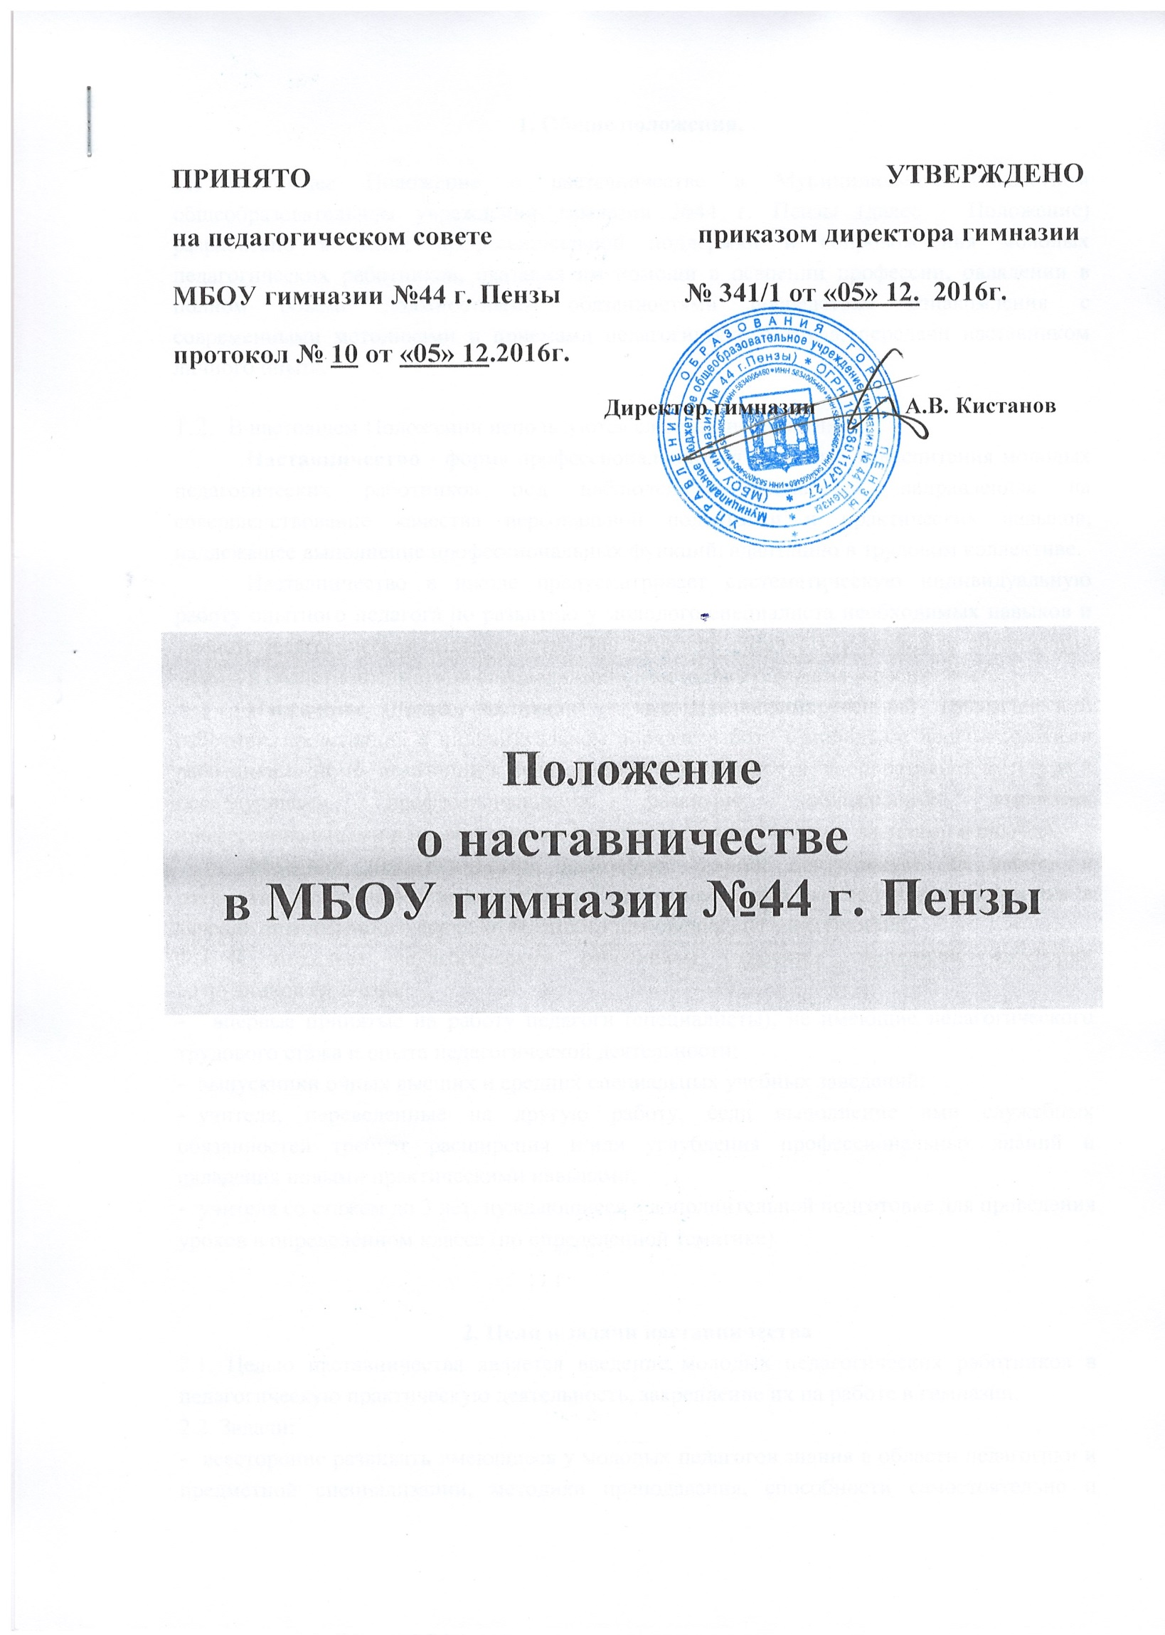

1. Общие положения.

  - Настоящее Положение о наставничестве в Муниципальном бюджетном общеобразовательном учреждении гимназии №44 г. Пензы (далее - Положение) разработано в целях профессиональной поддержки и сопровождения молодых педагогических работников, оказания им помощи в освоении профессии, овладении в полном объеме должностными обязанностями посредствам ознакомления с современными методиками и приемами педагогического труда, передачи наставником личного опыта.
  - В настоящем Положении используются следующие понятия:
Наставничество - форма профессионального становления и воспитания молодых педагогических работников под наблюдением наставника, направленная на совершенствование качества персональной подготовки и практических навыков, надлежащее выполнение профессиональных функций, адаптацию в трудовом коллективе.
Наставничество в школе предусматривает систематическую индивидуальную работу опытного педагога по развитию у молодого специалиста необходимых навыков и умений педагогической деятельности. Оно призвано развивать у молодого специалиста знания в области предметной специализации и методики обучения и воспитания.
Наставник (педагог-наставник) – высококвалифицированный педагогический работник, проводящий в индивидуальном порядке работу с молодыми педагогическими работниками по их адаптации к педагогической деятельности, корпоративной культуре и последующему профессиональному развитию, обладающий высокими профессиональными и нравственными качествами, практическими знаниями и опытом.
Молодой педагогический работник - лицо, поступившее на работу и осуществляющее свою педагогическую деятельность под наблюдением наставника в течение определенного срока, отведенного для оценки его способностей.
  - К молодым педагогическим работникам относятся следующие категории сотрудников гимназии:
- впервые принятые на работу педагоги (специалисты), не имеющие педагогического трудового стажа и опыта педагогической деятельности;
- выпускники очных высших и средних специальных учебных заведений;
- учителя, переведенные на другую работу, если выполнение ими служебных обязанностей требует расширения и/или углубления профессиональных знаний и овладения новыми практическими навыками;
- учителя со стажем до 3 лет, нуждающиеся в дополнительной подготовке для проведения уроков в определенном классе (по определенной тематике).

2. Цели и задачи наставничества
2.1. Целью наставничества является введение молодых педагогических работников в педагогическую практическую деятельность, закрепление их на работе в гимназии.
2.2. Задачи:
- всесторонне развивать имеющиеся у молодых педагогов знания в области педагогики и предметной специализации, методики преподавания, способности самостоятельно и качественно выполнять возложенные на них задачи по занимаемой должности;
- оказать помощь молодому педагогическому работнику в освоении профессии и овладении в полном объеме должностными обязанностями за счет ознакомления с современными методами и приемами педагогического труда, передачи наставником личного опыта;
- вовлекать молодого педагогического работника в образовательный трудовой процесс и общественную жизнь школы с учетом его индивидуальных склонностей, закрепление его в профессии;
- адаптировать молодого педагогического работника в трудовом коллективе, помогать ему осваивать корпоративную культуру, принимать традиции трудового коллектива и правила поведения в гимназии;
- создавать условия для максимального раскрытия индивидуальных возможностей молодого учителя;
- оказывать своевременную поддержку педагогических инициатив с организацией исследовательской деятельности молодого педагога;
- формировать нравственные принципы, чувство долга и ответственности, уважение к профессии и добросовестное отношение к трудовой деятельности;
- повышать профессиональное мастерство и квалификацию молодых педагогических работников, создавать условия для становления и развития его профессиональных качеств и компетенций;
- обеспечивать постоянное совершенствование форм и методов наставничества;
- мотивировать молодых педагогических работников к установлению стабильных, длительных трудовых отношений в коллективе, снижать текучесть кадров;
- способствовать усвоению лучшего опыта и традиций коллектива образовательного учреждения молодым педагогическим работником;
- способствовать созданию в коллективе благоприятного социально психологического климата и творческого настроя на дальнейшую деятельность;
- ускорять процесс профессионального становления и развития, творческого самоопределения учителя.
3. Механизм реализации наставничества
3.1. Наставничество устанавливается и организуется на основании приказа директора гимназии и настоящего Положения. В приказе указываются продолжительность и условия наставничества, должность, фамилия, имя, отчество наставника и молодого педагогического работника.
3.2. Наставничество осуществляется на уровне гимназии, но может быть осуществлено и на муниципальном, городском уровне (для работников узких специальностей с привлечением внешкольных специалистов).
3.3. Кандидатура наставника рекомендуется и утверждается на методическом совете школы сроком на 1 год.
3.4. Наставник составляет и реализует индивидуальную программу наставничества с молодым педагогическим работником.
3.5. Руководство деятельностью наставников осуществляет на уровне гимназии заместителей директора по УР и методической работе гимназии и заведующего кафедрой (руководитель МО), в которой работает молодой педагогический работник.
3.6. Заместители директора совместно с комитетом первичной профсоюзной организации составляют списки молодых педагогических работников и наставников для формирования проекта приказа.
3.7. Заместители директора и зав.кафедрой (руководителем МО) рассматривают и согласовывают план организации и проведения наставничества.
3.8. Заместитель директора по методической работе обеспечивает контроль, и организует обучение педагогов - наставников передовым формам и методам обучения молодых педагогических работников, оказывает им методическую и практическую помощь в проведении наставнической деятельности.
3.9. Заместитель директора по методической работе совершенствует формы наставничества в соответствии с изменяющимися потребностями системы образования, изучает, обобщает и распространяет передовой положительный опыт организации наставничества в гимназии (городе, и т.д.).
3.10. Заместитель директора по методической работе и зав.кафедрой (руководитель МО) вносят предложения о поощрении, стимулировании наставников за особые успехи в работе.
3.11. В системе наставничества в гимназии могут применяться следующие формы наставничества:
- индивидуальное наставничество - наиболее распространенная форма, при которой за наставником закрепляется один молодой педагогический работник;
- групповое наставничество, при котором наставник руководит группой молодых педагогических работников;
- коллективно-индивидуальное наставничество, при котором наставничество над одним молодым педагогическим работником осуществляет коллектив (группа опытных педагогических работников);
- коллективно-групповое наставничество, при котором наставничество коллектива (группа опытных педагогических работников) осуществляется над группой молодых педагогических работников.
3.12. Наставник с момента начала работы молодого специалиста совместно с ним разрабатывает индивидуальную программу работы (наставничества).
3.13. В течение всего периода наставничества наставник обеспечивает качественное и своевременное обучение молодого педагогического работника в соответствии с индивидуальной программой наставничества.
3.14. В течение всего периода наставничества наставник контролирует выполнение индивидуальной программы и, по необходимости, корректирует ее вместе с молодым педагогическим работником.
3.15. По завершении выполнения индивидуальной программы обучения наставник составляет характеристику на молодого педагогического работника, указывает достигнутые результаты и представляет их на заседании методического совета. Показателем эффективности работы наставника является качественное выполнение целей и задач молодым педагогическим работником в период обучения и после окончания обучения (в период самостоятельной педагогической деятельности).
3.16. В ходе работы приказом директора может быть произведена замена наставника в случаях:
- увольнения наставника;
- перевода на другую работу молодого педагогического работника или наставника;
- привлечения наставника к дисциплинарной ответственности;
- психологической несовместимости наставника и молодого педагогического работника;
- других объективных причин (рассматриваются в индивидуальном порядке).
4. Деятельность наставника
4.1. Требования к подбору наставника.
Наставником назначается наиболее опытный, высококвалифицированный педагогический работник, обладающий коммуникативными навыками и гибкостью в общении, имеющий опыт воспитательной и методической работы, стабильные показатели в работе, способность и готовность делиться профессиональным опытом.
4.2. Наставник обязан:
- знать требования законодательства в сфере образования, ведомственных нормативных актов, определяющих права и обязанности молодого специалиста по занимаемой должности;
- разработать совместно с молодым педагогическим работником план - программу наставничества;
- ознакомить молодого педагогического работника с целями и задачами деятельности школы, условиями труда, основами корпоративной культуры;
- ознакомить молодого педагогического работника с требованиями по охране труда и правилами внутреннего трудового распорядка гимназии;
- знакомить молодого специалиста с гимназией, с расположением учебных классов, кабинетов, служебных и бытовых помещений, ее традициями;
- проводить необходимое обучение и курировать выполняемую работу молодого педагогического работника, оказывать помощь, выявлять и совместно устранять допущенные ошибки;
- присутствовать на уроках и внеурочных мероприятиях, проводимых молодым педагогическим работником, с последующим анализом занятия не реже 2 раз в месяц;
- приглашать молодого педагогического работника на свои уроки и внеурочные мероприятия;
- способствовать рациональной организации труда молодого педагогического работника;
- личным примером развивать положительные качества молодого педагогического работника, привлекать к участию в общественной жизни, содействовать развитию общекультурного кругозора и профессионального уровня;
- рекомендовать обучающую литературу, технологии, методики, приемы, формы организации образовательной деятельности молодому педагогическому работнику;
- подводить итоги профессиональной адаптации молодого педагогического работника, составлять характеристику по итогам обучения, давать заключение о результатах прохождения адаптации с предложениями по дальнейшей работе молодого педагогического работника.
4.3. Наставник имеет право:
- осуществлять методическую помощь по повышению профессионального мастерства молодого педагогического работника;
- требовать от молодого педагогического работника выполнения рекомендаций по вопросам, связанным с улучшением его профессиональной деятельностью;
- ходатайствовать перед руководством гимназии о создании условий, необходимых для нормальной трудовой деятельности молодого педагогического работника;
- принимать участие в обсуждении вопросов, связанных с работой молодого педагогического работника, вносить предложения в профсоюзные органы, руководителю школы о поощрении молодого педагогического работника, применении мер воспитательного и дисциплинарного воздействия;
- с согласия руководителя гимназии привлекать для организации методической помощи по повышению профессионального мастерства молодого педагогического работника других педагогических работников;
- участвовать в обсуждении профессиональной карьеры молодого педагогического работника.
4.4. Ответственность наставника:
- наставник несет персональную ответственность за оказание методической помощи молодому педагогическому работнику, связанной с трудовой деятельностью в гимназии.
4.5. Показателем оценки эффективности работы наставника является выполнение целей и задач молодым педагогическим работником в период наставничества, адаптация молодого педагогического работника в гимназии, его дальнейшая эффективная самостоятельная педагогическая деятельность.
5. Деятельность молодого педагогического работника

5.1. Молодой педагогический работник имеет право:
- обращаться за помощью к своему наставнику;
- вносить предложения по совершенствованию работы по профессиональной адаптации в гимназии;
- участвовать в обсуждении результатов наставничества;
- выходить с ходатайством о смене наставника;
- защищать профессиональную честь и достоинство;
- повышать квалификацию любым удобным для себя способом.
5.2. Молодой педагогический работник обязан:
- знать требования законодательства в сфере образования, ведомственных нормативных актов, определяющих права и обязанности молодого специалиста по занимаемой должности;
- знать особенности деятельности гимназии, функциональные обязанности в соответствии с занимаемой должностью;
- работать над повышением профессионального мастерства, овладевать практическими навыками;
- исполнять обязанности, возложенные на него трудовым договором и правилами внутреннего трудового распорядка, должностной инструкцией;
- учиться у наставника передовым методам и формам работы, правильно строить свои взаимоотношения с ним;
- периодически отчитываться перед наставником о проделанной работе.

6. Документы, регламентирующие наставничество.
К документам, регламентирующим наставничество относятся:
- Федеральный Закон «Об образовании в Российской Федерации» № 273 - ФЗ, 29.12.2012г.
- Приказ Министерства труда и социальной защиты России от 18.10.2013г. № 544н «Об утверждении профессионального стандарта «Педагог (педагогическая деятельность в сфере дошкольного, начального общего, основного общего, среднего общего образования; воспитатель, учитель)»;
- Приказ Министерства здравоохранения и социального развития РФ от 26.08.2010г. № 761н «Об утверждении Единого квалификационного справочника должностей руководителей, специалистов и служащих», раздел «Квалификационные характеристики должностей работников образования»;
- настоящее Положение;
- протоколы заседаний, на которых рассматриваются вопросы наставничества;
- методические рекомендации и обзоры передового опыта проведения работы по наставничеству.
- приказ директора ОУ об организации наставничества.

